

**Tehnično navodilo za spletni dostop zdravnika do kazalnikov kakovosti predpisovanja zdravil**

Verzija 2.1, 10.5.2017

**1. O informacijski rešitvi**

Zavod za zdravstveno zavarovanje Slovenije (v nadaljevanju: ZZZS) z namenom spodbujanja učinkovitega predpisovanja zdravil zdravnikom splošne/družinske medicine zagotavlja spletni dostop do podatkov o kazalnikih predpisovanja zdravil.

**2. Dostop do podatkov**

Storitev je z uporabo spletnega brskalnika na voljo na spletnem naslovu:

**https://kakovost.zzzs.si**

Zdravnik mora ob vstopu vpisati uporabniško ime in geslo (glej sliko 1).

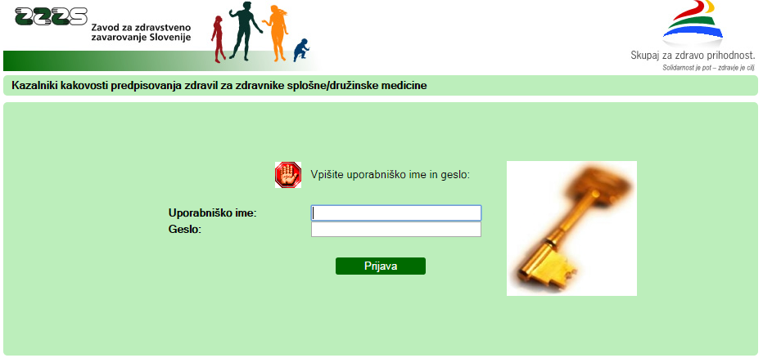

**Slika 1: Vstopna spletna stran**

V polje Uporabniško ime zdravnik vpiše številko zavarovanja iz svoje kartice zdravstvenega zavarovanja ali profesionalne kartice. POZOR: Če številka zavarovanja vsebuje na začetku ničlo, se ničla v polje Uporabniško ime ne vpiše. V polje Geslo vpiše številko zdravnika.

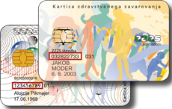

**Slika 2: Mesto, kjer je na kartici zdravstvenega zavarovanja izpisana številka zavarovanja**

Če sta vpisana podatka ustrezna, se uporabniku prikaže vmesna spletna stran (slika 3), na kateri klikne na gumb »Vstop«.

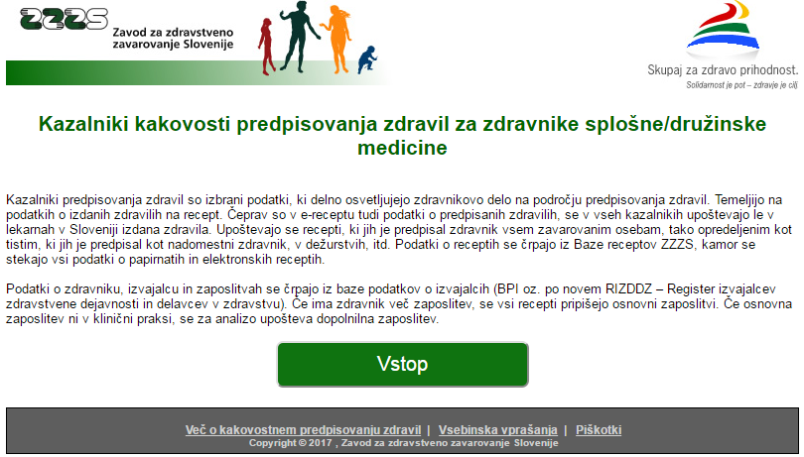

**Slika 3: Vmesna spletna stran**

Nato se uporabniku prikažejo podatki o kazalnikih.

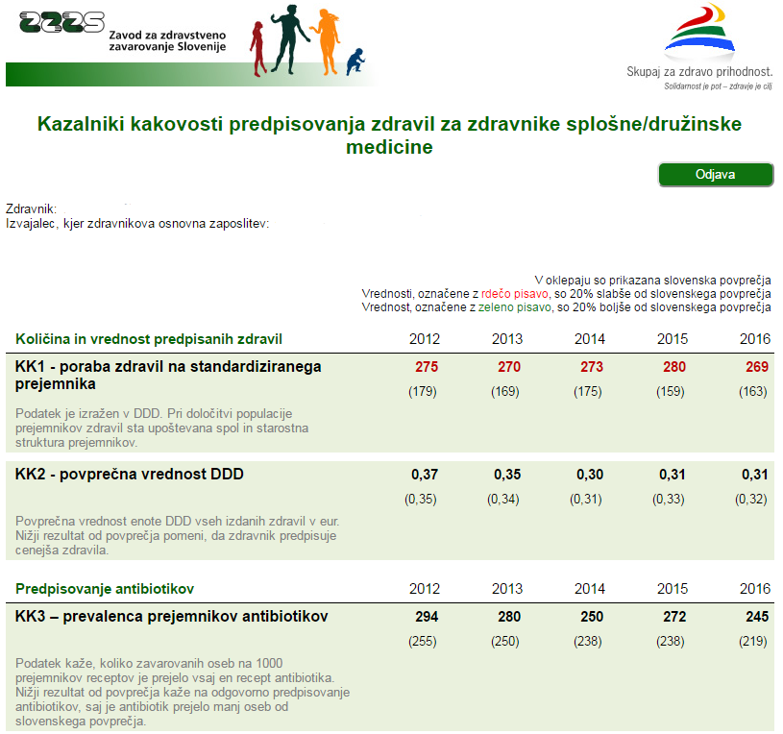

**Slika 4: Spletna stran s prikazom kazalnikov**

Na dnu spletne strani (glej sliko 5) je uporabniku na voljo povezava **Več o kakovostnem predpisovanju zdravil**, kjer je opisana metodologija izračuna kazalnikov. Povezava **Vsebinska vprašanja** uporabnika vodi v pripravo elektronskega sporočila z vsebinskimi vprašanji, ki bo poslano na naslov [kakovost@zzzs.si](mailto:kakovost@zzzs.si). Povezava **Piškotki** pa uporabnika vodi na spletno stran, kjer je pojasnjeno nameščanje piškotkov.



**Slika 5: Noga spletne strani prikaza kazalnikov**

**3. Izhod**

Za izhod iz spletnega prikaza naj uporabnik klikne na gumb »Odjava« ali naj zapre spletni brskalnik.

**4. Pomoč**

V primeru težav pri dostopu, naj se uporabnik obrne na najbližjo območno enoto ZZZS ali pošlje sporočilo na elektronski naslov [kakovost@zzzs.si](mailto:kakovost@zzzs.si).